Trøndelag Helse- og omsorgslederforum har gleden av å invitere til Helse- og omsorgslederkonferansen på Stjørdal 21. og 22. September 2023

Trøndelag helse- og omsorgslederforum har som mandat å gjennomføre en årlig konferanse med dagsaktuelle tema for målgruppen. Konferansen gjennomføres i samarbeid med Statsforvalter og Trøndelag Fylkeskommune. Målgruppen for konferansen er mellomledere i den kommunale helse og omsorgstjenesten.

Steinar Krogstad ved HUNT presenterte på fjorårets konferanse ABC satsningen. Helseministeren lovte på samme konferanse en post på statsbudsjettet for 2023 og i år kommer “resultatet” Hanne Vilja Sagmo. Hun er prosjektleder for prosjektet «ABC for god psykisk helse»- en folkehelseopplysningskampanje i regi av Fylkeskommunen, avdeling for kultur og folkehelse. Dette er nå en pilot etter arbeidet med «ABC/Hodebra» i regi av Folkehelsealliansen og Røde kors.

For dere som deltok på fjorårets konferanse husker dere sikker innlegget fra Trondheim kommune – der Sara Anderson fortalte om prosjekter i kommunen – og møte med Kim. Sara er tilbake i år - med nye historier.

På årets konferanse år har vi forsøkt å sette søkelys på kompetanse og kompetanseutvikling - og rekruttering. Sykehusutvalgets leder Jon Magnussen vil innlede konferansen. Her vil vi blant annet få høre om og få mulighet til å komme i dialog om systemet rundt samhandling mellom sykehus og kommunehelsetjenesten. Leder for Helsepersonellkommisjonen Gunnar Bovim, Studieleder ved sykepleierutdanningen ved Nord universitet Ranveig Rotmo og Anders Jystad fra Orkland kommune vil belyse disse tema fra sine ståsteder. Trøndelag Fylkeskommune ved Thea Hennie Kveinå vil legge frem Fylkeskommunens strategiske arbeid med særlig vekt på Helsefagarbeiderkompetanse.

Eldre, rus og psykisk helse er et annet tema på konferansen. Her vil Statsforvalteren ved Kenneth Ledang og Marit Kverkild ta utgangspunkt i den årlige kartleggingen i kommunene av utviklingen i ressursinnsatsen i kommunalt psykisk helse og rusarbeid samt belyse Statsforvalters rolle knyttet til rus og førerkort. Fanny Duckert, ekspert i tidlig behandling av alkoholproblemer avslutter konferansen med innlegg som har fokus risikofylt rusbruk på hvordan hjelpe! Invitasjonen blir også i år sendt ut til alle kommuner i Trøndelag og til Bindal, som er en god nabokommune til Trøndelag. VELKOMMEN!

Styret i Trøndelag helse- og omsorgslederforum

Program:

Torsdag 21.09.23

09.00 – 10.00 | Registrering
10.00 – 10.15 | Åpning av konferansen | Statsforvalteren i Trøndelag
10.15 – 11.15 | Sykehusutvalgets oppgave og forslag til fremtidige modeller med særlig vekt på samhandling mellom sykehus og kommunehelsetjenesten.  Refleksjoner, spørsmål og kommentarer | Jon Magnussen  leder for Sykehusutvalget
11.15 -11.30 | Pause
11.30 –12.15 | Sykepleierutdanningen | Ranveig Rotmo  Sykepleierutdanningen ved Nord Universitet
12.15– 13.00 | Hvordan løse sykepleiermangelen?  Oppgavedeling i praksis, ved eksempel | Anders Jystad  Konstituert kommunalsjef Orkland
13.00- 14.00 | Lunsj og innsjekking
14.00 -1445 |  | Sara Anderson
14.45- 15.45 | ABC for god psykisk helse- i teori og praksis | Hanne Vilja Sagmo  Prosjektleder
15.45 - 16.00 | Kaffe
16.00 - 17.00 | Kompetanse strategisk arbeid i Trøndelag og fylkeskommunenes arbeid med helsefagarbeiderkompetanse | Trøndelag Fylkeskommune Thea Hennie Kveinå seniorrådgiver
16.45 -17.15 | Årsmøte
19.30 | “Bankett”  Vi spiser middag sammen fra hotellets rikholdige middagsbuffet | Alle konferansedeltakerne møtes og nettverk etableres og utvikles:)

Fredag 22.09.23
Navn | Tema | Foredragsholder
09.00 – 10.30 | Helsepersonellkommisjonen  Presentasjon av kommisjonens arbeid med særlig vekt på kommunenes helse og velferdstjenester.  Det settes av tid til refleksjon og diskusjon | Gunnar Bovim  Leder for Helsepersonellkommisjonen
10.30 – 11.15 | Kommunalt psykisk helse- og rusarbeid  Eldre, rus og førerkort | Statsforvalteren ved  Kenneth Ledang og Marit Kverkild
11.15 – 11.30 | Pause
11.30 - 12.45 | Risikofylt rusbruk hos eldre. Hvordan hjelpe? | Fanny Duckert
12.45- 13.00 | Oppsummering og refleksjon ved konferanseslutt | Erik Eide seniorrådgiver i KS  Statsforvalteren v/  Underdirektøren
13.00 | Lunsj og vel hjem

Informasjon om foredragsholderne

I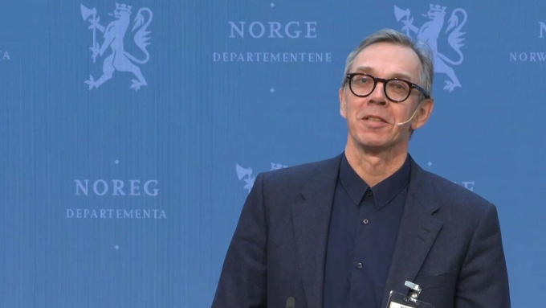 | Jon Magnussen er professor i helseøkonomi ved NTNU i Trondheim. Magnussen forsker på forholdet mellom økonomi, politikk og helse. Han ledet i 2007 [Jon Magnussen] og 2019 arbeidet som resulterte i dagens modell for fordeling av inntekter mellom de regionale helseforetakene (NOU 2008:2[Jon Magnussen] , NOU 2019:24), de såkalte ”Magnussen-utvalgene” . I 2015 ledet han på oppdrag fra Helsedepartementet en arbeidsgruppe som utredet hvordan alvorlighet kunne inngå i prioriteringer i helsetjenesten. Jon Magnussen har vært leder for Sykehusutvalget som i mars i år la frem sin utredning[Jon Magnussen] «Fellesskapets sykehus» (NOU 2023_8). Sykehusutvalget har blant annet sett på systemet rundt samhandling mellom sykehus og kommunehelsetjenesten og foreslår endringer i dagens ordninger.
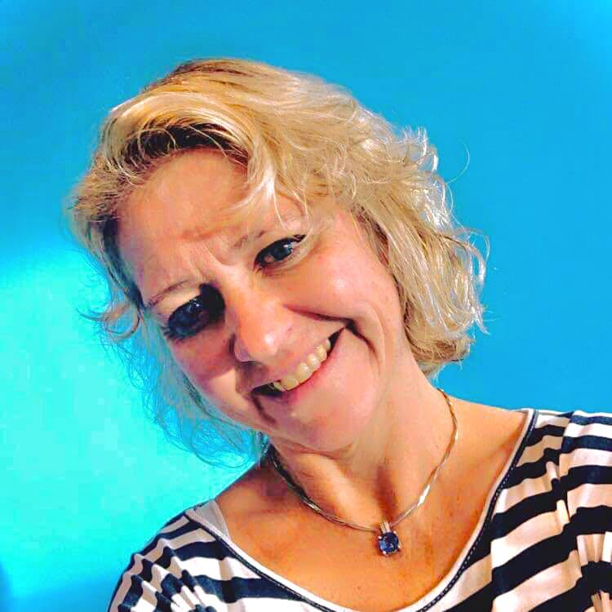 | Ranveig Salater Rotmo  Sykepleier utdannet i 98. Har jobbet både innen kommunehelsetjeneste og spesialisthelsetjeneste.  Videreutdanning i organisasjon og ledelse og praktisk pedagogikk.  Master i offentlig ledelse (MPA) ved Hint/Hist og Copenhagen Business school, ferdig i -13  Jobbet som leder i kommunehelsetjenesten fram til 2016, begynte da som universitetslektor ved Nord Universitet, har siden 2018 jobbet som leder i sykepleieutdanningen ved Nord Universitet
 | Anders Jystad startet sin yrkeskarriere i forsvaret, før han tok utdanning som sykepleier. Han har jobbet som sykepleier både i kommunal sektor og ved sykehus  Han har lederutdanning innen administrasjon og ledelse og jobber nå som konstituert kommunalsjef i Orkland.  Han er initiativtaker til det som blir kalt «sykepleierprosjektet»
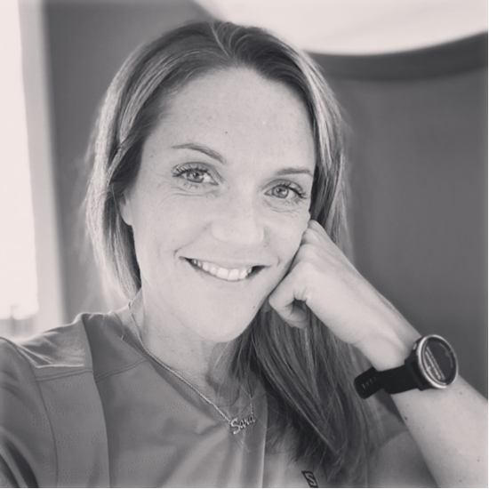 | Kommunedirektørens fagstab Trondheim kommune  Prosjektleder for Pilot for programfinansiering 0 - 24 i kommunedirektørens fagstab i Trondheim kommune.  Utdannet sosiolog ved NTNU med jobberfaring fra utlendingsdirektoratet og NAV. Lang erfaring fra eliteidrett på toppnivå.  “Du og jeg vet hva vi trenger. Hvorfor tør vi ikke stole på at andre innbyggere har sin egen løsning når vi møter dem fra kommunens side? Er vi gode nok til å lytte? Er vi interessert? Og hva skjer når vi begynner å gjøre akkurat det? Vi deler erfaringer fra innovasjonsarbeidet med å la innbyggernes stemme være førende.”
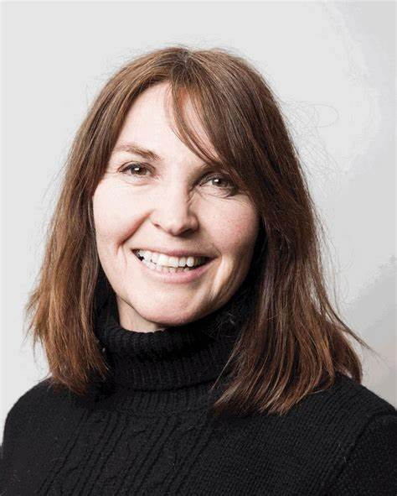 | Hanne Vilja Sagmo som er prosjektleder for prosjektet «ABC for god psykisk helse»- en folkehelseopplysningskampanje i regi av Fylkeskommunen, avdeling for kultur og folkehelse. Dette er nå en pilot etter arbeidet med «ABC/Hodebra» i regi av Folkehelsealliansen og Røde kors.  Hanne er tidligere daglig leder for Norsk Revy og Norsk Revyfestival.  Hun har nå et eget foretak, og har jobbet de siste årene med utvikling av musikkteatret Elden på Røros og Spelet om Heilag Olav for Stiklestad Nasjonale Kultursenter
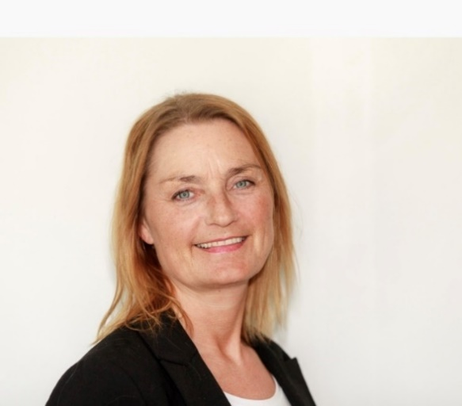 | Thea Hennie Kveinå arbeider som seniorrådgiver i Avdeling for utdanning, seksjon regional kompetanse i Trøndelag Fylkeskommune.  Kveinå er utdannet vernepleier med master i Psykisk helse og har blant annet arbeidet hos Fylkesmannen i Nord-Trøndelag, hos Fylkesmannen i Sør Trøndelag , seksjonsleder Korus og hos Statsforvalteren i Trøndelag.
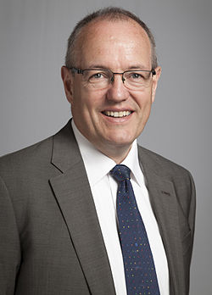 | Gunnar Bovim er utdannet lege og i 2006 begynte han som administrerende direktør ved St.Olavs Hospital.  I 2009 begynte han som administrerende direktør i Helse Midt Norge, en stilling han hadde til han tiltrådte som rektor ved NTNU i 2013.  Bovim har ledet Helsepersonellkommisjonen som la frem sin rapport i februar i år. Helsepersonellkommisjonen har utarbeidet en helhetlig og kunnskapsbasert vurdering av behovene for fagfolk og kompetanse i helse- og omsorgstjenestene frem mot 2040. Kommisjonen har også foreslått tiltak for å utdanne, rekruttere og beholde kvalifiserte fagfolk til helse- og omsorgstjenestene i hele landet, for å møte utfordringene både på kort og lang sikt.
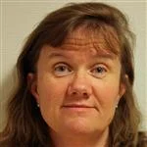 | Marit Dypdal Kverkild er fagdirektør helse og samfunn og smittevernsansvarlig hos  Statsforvalteren i Trøndelag.  Hun har en sentral rolle i arbeidet med helseberedskap i Trøndelag.  Kverkild vil i sitt innlegg belyse helseberedskap, erfaringer fra pandemi, krig, flyktningestrøm og andre aktuelle utfordringer som utfordringer som utfordrer beredskapssituasjonen.  Marit Kverkild er medisinsk faglig rådgiver i Statsforvalteren sitt førerkortteam, og konsultativt medlem av Trøndelag trafikksikkerhetsutvalg.
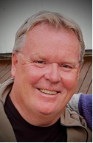 | Kenneth Ledang er seniorrådgiver hos statsforvalteren i Trøndelag, hvor han har et særlig ansvar for utviklingsoppdrag innen rus- og psykisk helseområdet. Han er utdannet spesialsykepleier i psykiatri og har 36 års erfaring som kliniker, leder og helsebyråkrat. Han har et særlig interesseområde innen alderspsykiatri og har publisert mange artikler og kronikker om dette temaet gjennom sitt yrkesliv.
 | Fanny Duckert er selvstendig praktiserende psykologspesialist og Professor emeritus ved Psykologisk institutt, Universitetet i Oslo. Hun har i mange år arbeidet med behandling av rusproblemer og har blant annet skrevet boken: «Bare et glass til», som handler om tidlig intervensjon ved problemdrikking.
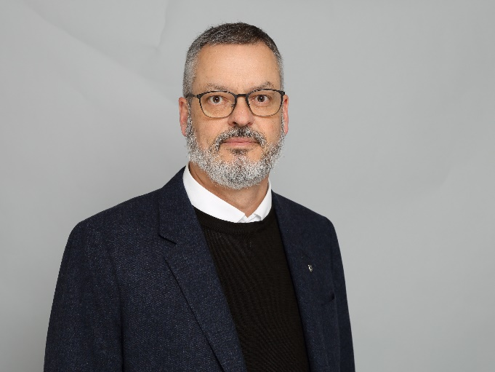 | Seniorrådgiver i KS Trøndelag og har et spesielt ansvar for helse og velferdsområdet. Jobber også endel med samfunnsikkerhet og beredskap samt digitalisering. Fysioterapeut og har klinisk erfaring med barn og unge i fra kommunehelsetjenesten og generell rehabilitering for voksne fra rehabiliteringsinstitusjon.  Allsidig ledererfaring i fra Trygdeetaten, NAV og Skaun kommune.

Bindende påmelding innen 15.08.23:

- Alternativ 1: Konferansepakke med deltagelse begge dagene, overnatting i enkeltrom, frokost, 2x lunsj og middag: Pris 3250,-
- Alternativ 1: Konferansepakke med deltagelse begge dagene, overnatting i dobbeltrom, frokost, 2x lunsj og middag: Pris 2800,-
- Alternativ 3: Konferansepakke u/ overnatting, deltagelse begge dagene, lunsj x2 og konferansemiddag: Pris 1950,-
- Alternativ 4: Dagpakke 2 dager, seminar x2, lunsj x2: Pris: 1500,-
- Alternativ 5: Dagpakke 1 dag, seminar og lunsj x1: Pris 750,-

Påmelding:
Påmelding helse- og omsorgslederkonferansen 21. og 22. september 2023

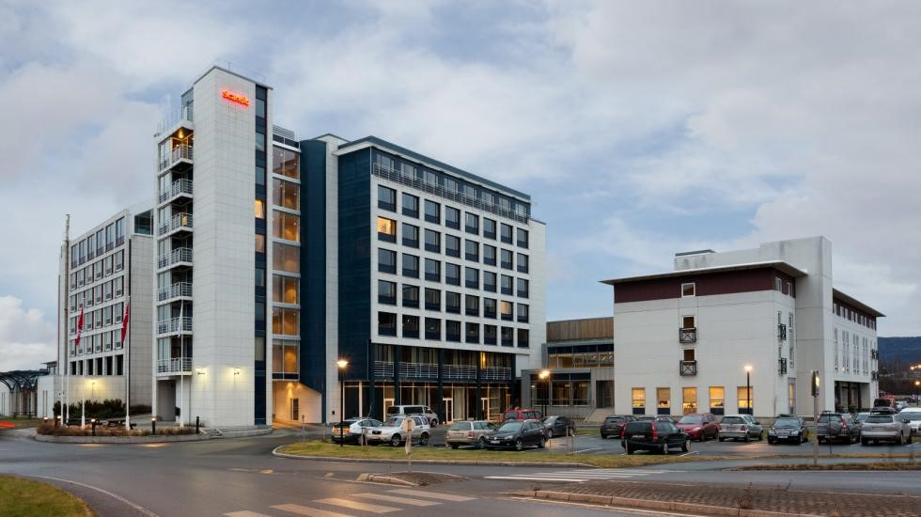

Nettsted: https://www.scandichotels.no/hotell/norge/trondheim/scandic-hell

